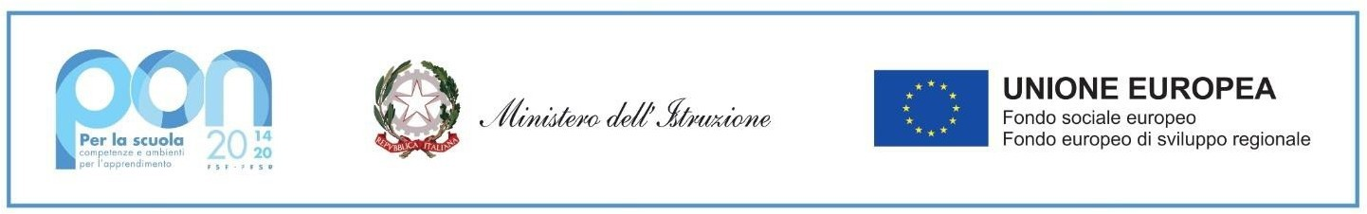


ISTITUTO COMPRENSIVO STATALE
“Serafino Amabile Guastella”
Corso Europa n. 1 – 97012 CHIARAMONTE GULFI (RG)
Tel./Fax: 922021 – 922442 – e-mail: rgic80600g@istruzione.it - e-mail PEC: rgic80600g@pec.istruzione.it
Sito web: www.istitutocomprensivoserafinoamabileguastella.edu.it – C. M.: RGIC80600G – C. F.: 92020720881 - C. Uff.: UFFQOH

Programmazione Fondi Strutturali 2014-2020 FSE e FESR. Programma Operativo Nazionale 2014IT05M2OP001 “Per la Scuola: competenze e ambienti per l’apprendimento".
Programma Operativo Complementare (POC) “Per la Scuola, competenze e ambienti per l’apprendimento” 2014-2020 finanziato con il Fondo di Rotazione (FdR)– Obiettivi Specifici 10.1, 10.2 e 10.3 – Azioni 10.1.1, 10.2.2 e 10.3.1. Avviso pubblico prot. n. 33956 del 18/05/2022 – Realizzazione di percorsi educativi volti al potenziamento delle competenze delle studentesse e degli studenti e per la socialità e l’accoglienza.
Sottoazione 10.2.2A Competenze di base
PROGETTO “IN VIAGGIO”
Codice progetto: 10.2.2A-FDRPOC-SI-2022-93

CUP: I44C22001010001
MODULO: LINGUA VIVA

NOME E COGNOME: RUOLO:
DATA | ATTIVITA’ | N. ORE | DALLE ORE | ALLE ORE | FIRMA

Visto: La Dirigente Scolastica reggente
Prof.ssa Beatrice Lauretta

